## **Лабораторная работа №3 (отчеты в MS Access)**

Отчет — это объект базы данных, который используется для отображения и обобщения данных.

Макет отчета разбит на составные части:

**Заголовок отчета.** Печатается только один раз в начале отчета. Если в нем содержится вычисляемый элемент управления, в котором используется агрегатная функция суммирования, сумма рассчитывается для всего отчета.

**Верхний колонтитул.** Выводится на печать вверху каждой страницы. Используется, например, когда нужно, чтобы название отчета повторялось на каждой странице.

**Заголовок группы.** Печатается перед каждой новой группой записей. Этот раздел используется для печати названия группы. Например, если отчет сгруппирован по товарам, в заголовках групп можно указать их названия. Если поместить в заголовок группы вычисляемый элемент управления, в котором используется агрегатная функция суммирования, сумма будет рассчитываться для текущей группы.

**Область данных.** Печатается один раз для каждой строки данных из источника записей. В нем размещаются элементы управления, составляющие основное содержание отчета.

**Примечание группы.** Выводится на печать в конце каждой группы записей. В примечании группы отображаются сводные сведения о данной группе.

**Нижний колонтитул.** Печатается внизу каждой страницы. Используется для нумерации страниц и для печати постраничной информации.

**Примечание отчета.** Печатается один раз в конце отчета. Примечание отчета можно использовать для отображения итогов и другой сводной информации по всему отчету.

1. Создать отчет по нескольким таблицам, предварительно подготовив для него данные в запросе (с помощью конструктора запросов). Для этого достаточно перейти по меню: **Создание – Отчет.**

2. Создать отчет с промежуточными итогами (среди включенных в отчет полей по меньшей мере одно должно быть числовым. Если подходящее поле отсутствует, создайте в любой своей таблице числовое поле Test)

2.1. с помощью мастера

В окне выбора порядка сортировки, нажать кнопку **Итоги.**

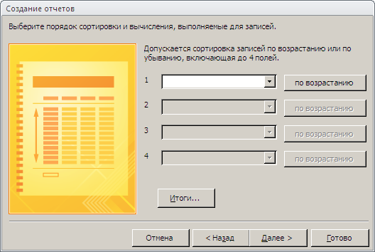

2.2. В режиме конструктора

Для создания отчета с промежуточными итогами, нужно:

• *открыть отчет в режиме конструктора;*

• *щелкнуть правой кнопкой мыши на свободном месте в* ***Области данных****. В появившемся контекстном меню выбрать пункт* ***Cортировка и группировка – символ*** 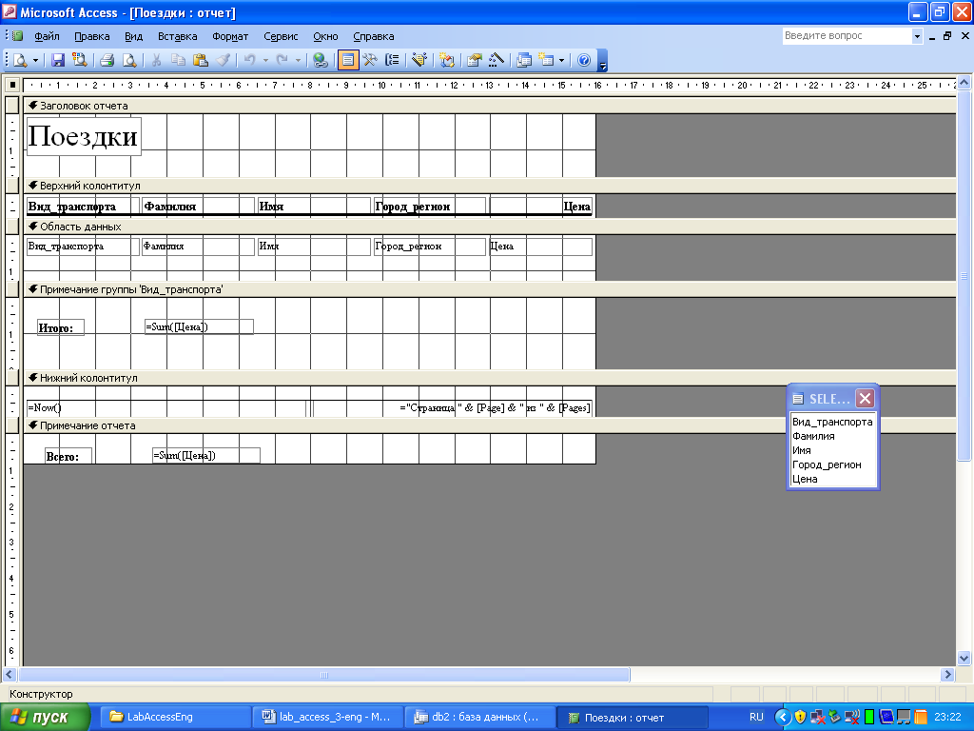*.*

*В появившемся окне «Группировка, сортировка и итоги», выбрать**поле, по которому будет сгруппирован отчет.*

*В строчке Группировка <имя выбранного Вами поля>, выбрать пункт* ***Больше****. далее включить* ***Раздел примечание.***

• *поместить элемент* ***Поле*** *в область отчета* ***Примечание группы****;*

• *с помощью контекстного меню вызвать свойства сформированного поля;*

• по правой кнопке *открыть вкладку* ***Данные*** *для этого поля****;***

• *в поле* ***Данные*** *вызвать* ***Построитель выражений.*** *Набрать в нем выражение и нажать кнопку* ***ОК (****выбирайте* ***Статистические*** *категории выражений****)****;*

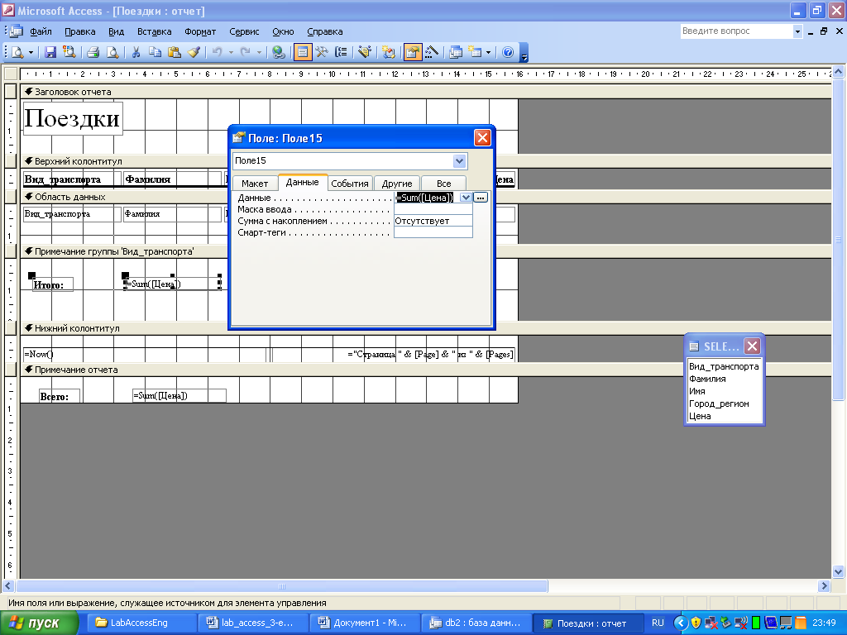

• *закрыть* ***Свойства*** *поля*

* *Аналогичным образом, разместив еще одно поле в области* ***Примечание отчета*** *сформировать итог по всему отчету, т.е. сумму промежуточных итогов.*

3. Создать отчет с гистограммой.

1. *создать новый отчет, с числовыми полями*
2. *в режиме* ***Конструктора*** *щелкнуть правой кнопкой мыши на числовое поле и выбрать команду* ***Условное форматирование*** *–* ***Создать правило - Сравнить с другими записями.*** *Оставить значения по умолчанию и посмотреть результат.*
3. *В том же всплывающем меню, посмотреть пункт* ***Оформление***

4. Создать отчет с использованием диаграмм.

*В режиме* ***Конструктора*** *выбрать значок диаграммы*

5. Создать группы пользователей

*Для этого*

1. *создать таблицу с группами пользователей (ID, Group, Pass)*
2. *2 формы для двух групп пользователей, которые будут иметь разный доступ к данным.*
3. *форму проверки, которая запускается при запуске БД. На ней:*

*- поле со списком Check, присоединены все 3 поля таблицы, видно только Название группы.*

*- поле ввода пароля с маской ввода*

*- кнопка ОК*

Процедура обработки для кнопки:

Private Sub Ctl_Button_Click()

'Проверяем выбрана ли группа, если нет, выдаем сообщение

If IsNull(Me.[имя поля со списком]) Then

MsgBox "Выберите группу пользователей!"

Else

'Проверяем введен ли пароль

If IsNull(Me.[имя поля для ввода пароля]) Then

MsgBox "Введите пароль!"

Else

'Сверяем введенный пароль с паролем, сохраненным в таблице Группы пользователей,

'т.е. обращаемся к 3-му столбцу поля со списком [имя поля со списком].Column(2), если пароль не верный, выдаем сообщение

If Me.[имя поля для ввода пароля]<> Me.[имя поля со списком].Column(2) Then

MsgBox "Пароль не верный!"

Else

'В зависимости от выбранной группы открываем соответствующую форму

Select Case Me.[имя поля со списком]

Case 1

DoCmd.OpenForm "Admin" ‘Открываем форму с правами Администратора

Case 2

DoCmd.OpenForm "User" ‘Открываем форму с правами Пользователя

End Select

End If

End If

End If

End Sub